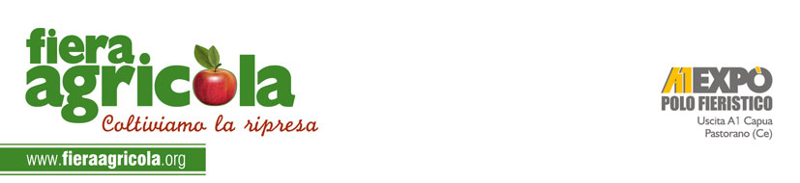

FIERA AGRICOLA 2014, IL CONSORZIO DI TUTELA DELLA MOZZARELLA
DI BUFALA CAMPANA DOP
PARLERÀ DI LATTE CERTIFICATO E PACKAGING ECOSOSTENIBILE

“La Campania sicura della mozzarella dop: dal latte certificato al packaging ecosostenibile”: è questo il tema del convegno organizzato dal Consorzio di tutela della mozzarella di bufala campana DOP in occasione della decima edizione di Fiera Agricola, dal 24 al 27 Aprile nel polo fieristico A1 Expo – uscita autostradale A1 Capua (Ce).
L’incontro, fissato per giovedì 24 Aprile alle 12.30, segue una novità importante giunta dal ministero delle Politiche Agricole proprio nei giorni scorsi, che riguarda, appunto, tracciabilità del latte e doppio stabilimento (legge 205/2008).
Il nuovo sistema di tracciabilità sarà unico per tutta la filiera e sarà esteso anche alla mozzarella non Dop. «Questo per noi è fonte di grande soddisfazione – commenta il direttore del Consorzio di Tutela, Antonio Lucisano – Perché mentre la filiera Dop ha sempre avuto un sistema di controlli molto serrato, quella non Dop è considerata un po’ “terra di nessuno”. Da qui l’importanza del convegno che organizzeremo in occasione di Fiera Agricola, dove avremo la possibilità di parlare a una platea di allevatori, veri protagonisti di questa manifestazione. Vogliamo spiegare tutti i benefici del nuovo sistema di tracciabilità e parlare dell’impegno del Consorzio per la filiera e per i consumatori».
Durante il convegno si parlerà anche delle modifiche alla legge 205/2008 e dei nuovi packaging sviluppati dal Consorzio che andranno a sostituire le confezioni in polistirolo.
«Questo progetto ha l’obiettivo di modernizzare il comparto a favore di una maggiore sostenibilità», ha aggiunto Lucisano. «È assurdo che nei mercati del Nord Europa si spenda di più per smaltire la confezione di polistirolo che per acquistare la mozzarella. Le nuove confezioni, invece, in cartone ondulato rivestito di poliestere, garantiscono totale riciclabilità ed eco-compatibilità».
Al convegno parteciperanno: Antonio Lucisano, direttore del Consorzio di Tutela; Michele Blasi, per l’Ente di certificazione Dop e Diego Rubino, responsabile del programma di packaging ecosostenibile.

Info:
Addetta Stampa: Mariarosaria Di Cicco
cell. +39 331 4103277 - e-mail: ufficiostampa@a1expo.com

